**Василевский Петр Стефанов (Wasilewski Petrus)**

6 февраля 1810 г – крещение (НИАБ 937-4-32, лист 21об, №7/1810-р).

**НИАБ 937-4-32:** Лист 21об. **Метрическая запись №7/1810-р.**

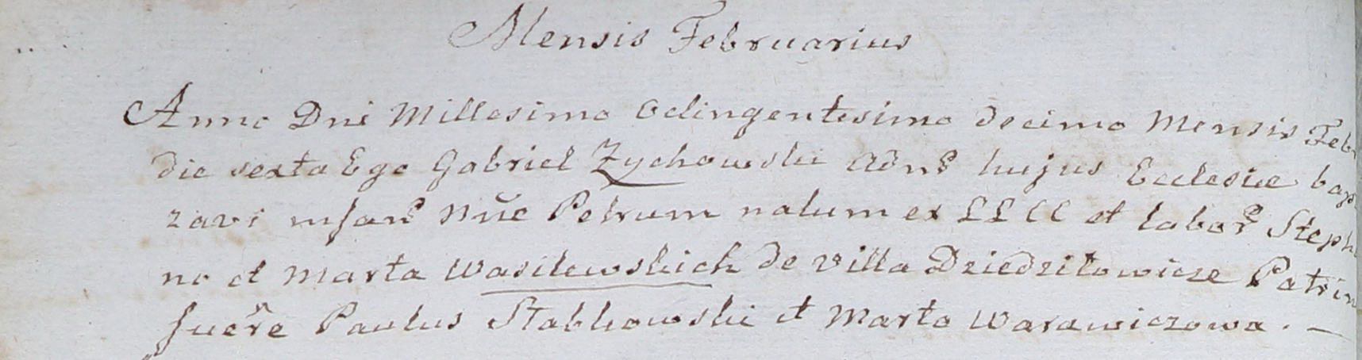

Дедиловичский костел Наисвятейшего Сердца Иисуса. 6 февраля 1810 года. Метрическая запись о крещении.

Wasilewski Petrus – сын крестьян с деревни Дедиловичи.

Wasilewski Stephan – отец.

Wasilewska Marta – мать.

Słabkowski Paul – крестный отец.

Warawiczowa Marta – крестная мать.

Zychowski Gabriel – ксёндз.